Педагог Баум Наталья Юрьевна
Объединение по интересам «Росинка»

Учебный курс: Математические представления.

Дата: 11.05.2020-29.05.2020
Тема: Закрепление пройдённого материала .

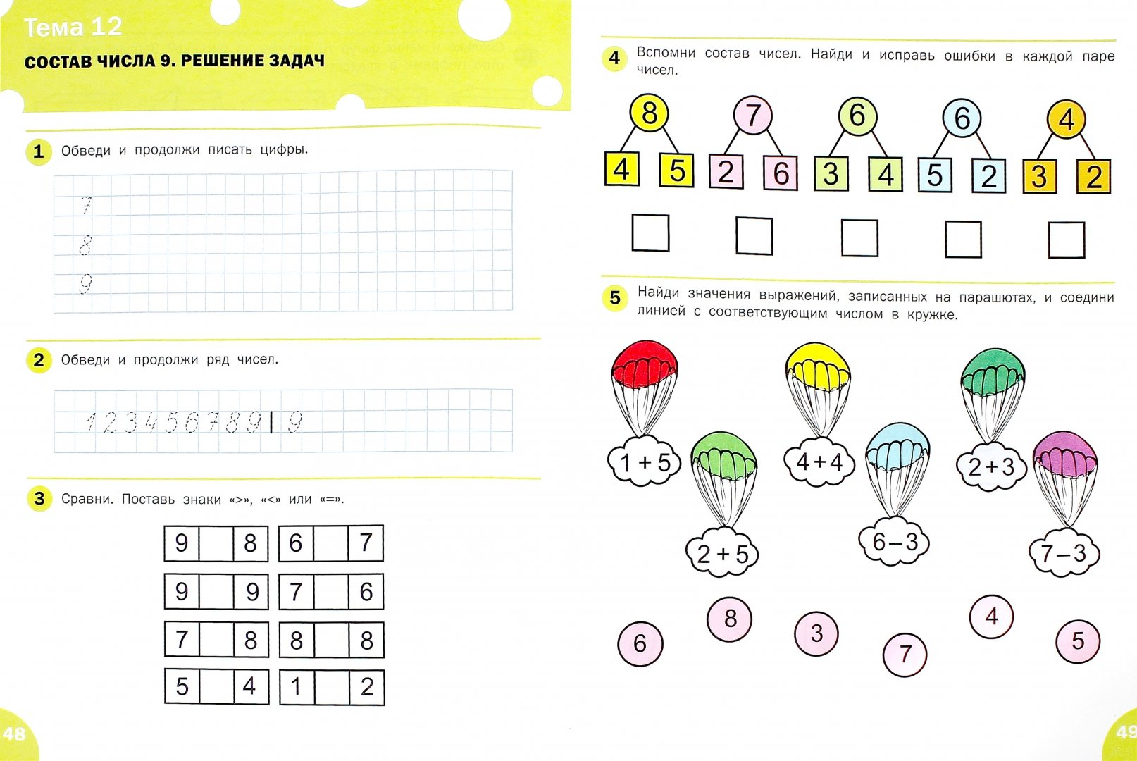

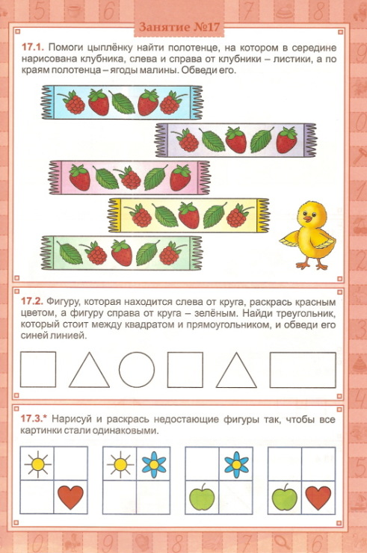

Педагог Баум Наталья Юрьевна
Объединение по интересам «Росинка»

Учебный курс: Математические представления.

Дата: 11.05.2020-29.05.2020
Тема: Контрольное задание по итогам года .

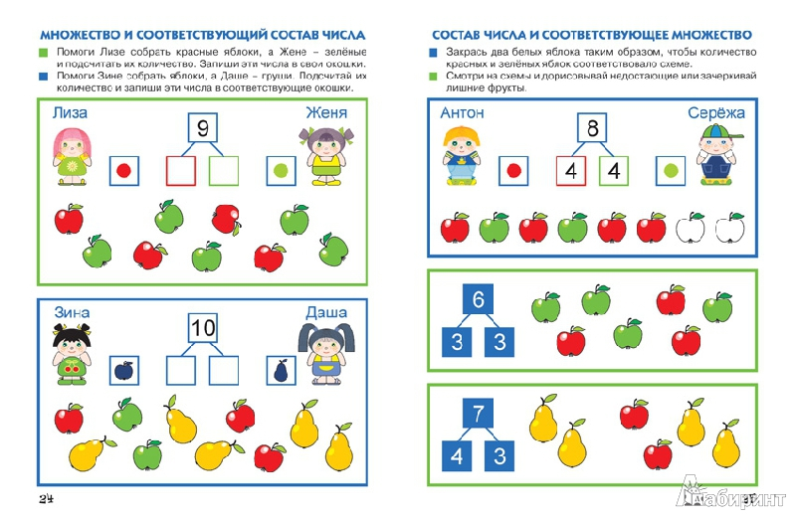
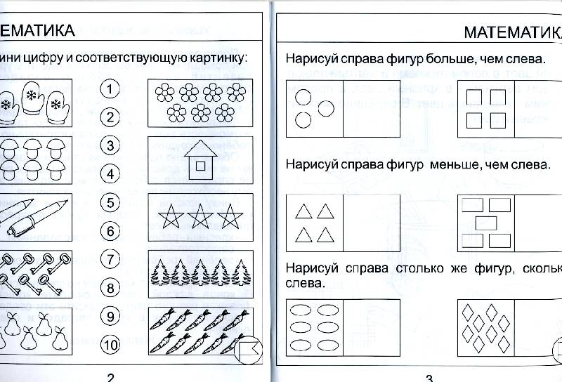

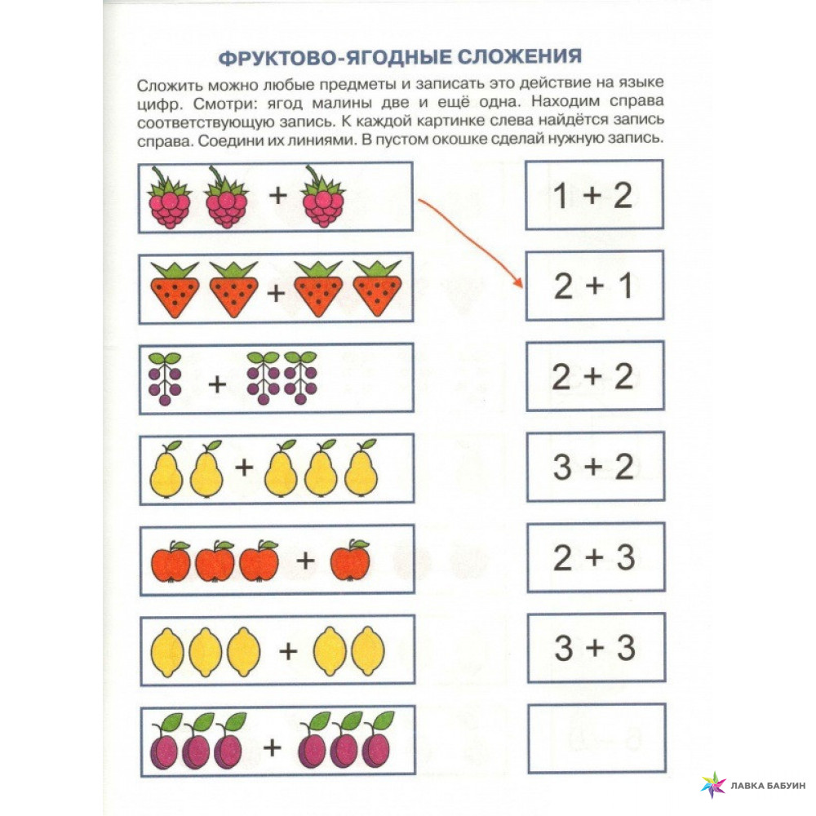

Педагог Баум Наталья Юрьевна
Объединение по интересам «Росинка»

Учебный курс: Математические представления.

Дата: : 11.05.2020-29.05.2020
Тема: Итоговое занятие. 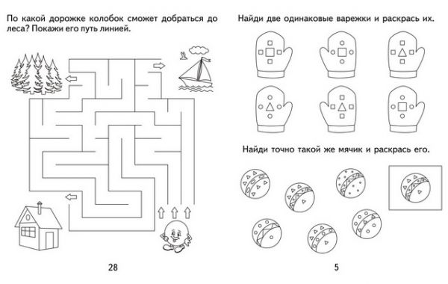
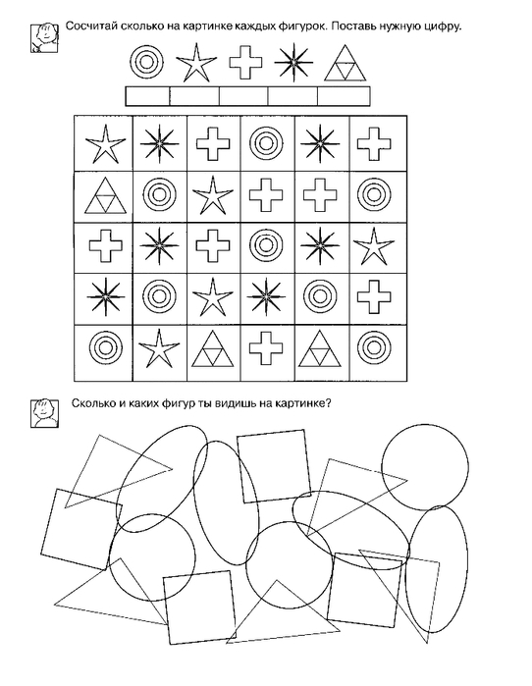

Педагог Баум Наталья Юрьевна
Объединение по интересам «Росинка»

Учебный курс: Речь и коммуникация.

Дата: 11.05.2020-29.05.2020
Тема: Закрепление пройдённого материала.
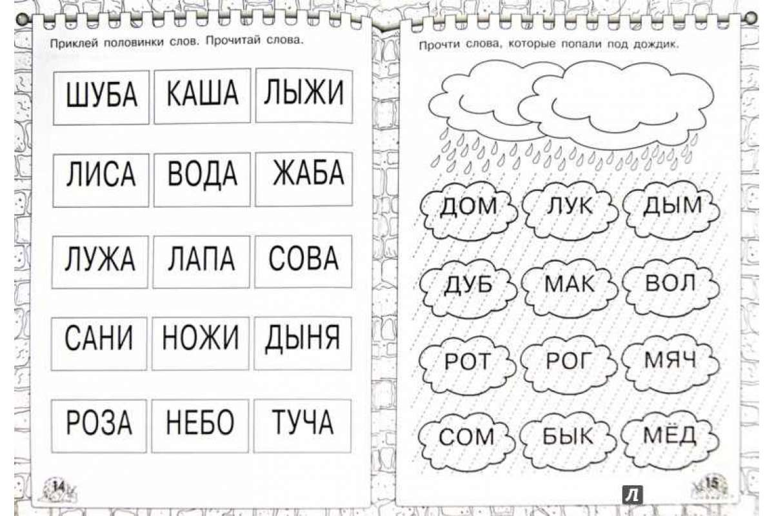

Педагог Баум Наталья Юрьевна
Объединение по интересам «Росинка»

Учебный курс: Речь и коммуникация.

Дата: 11.05.2020-29.05.202
Тема: Контрольное задание по итогам года.
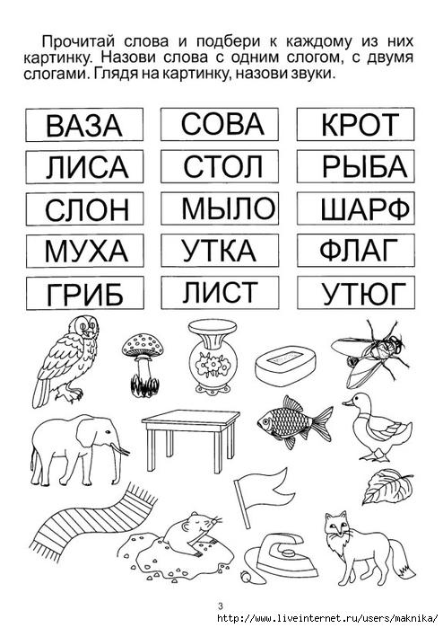

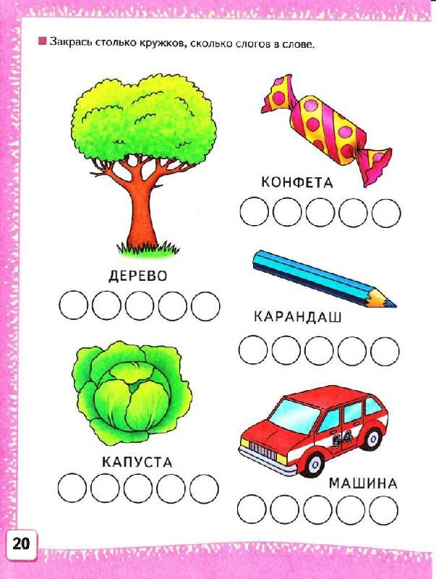

Педагог Баум Наталья Юрьевна
Объединение по интересам «Росинка»

Учебный курс: Речь и коммуникация.

Дата: 11.05.2020-29.05.2020
Тема: Итоговое занятие.
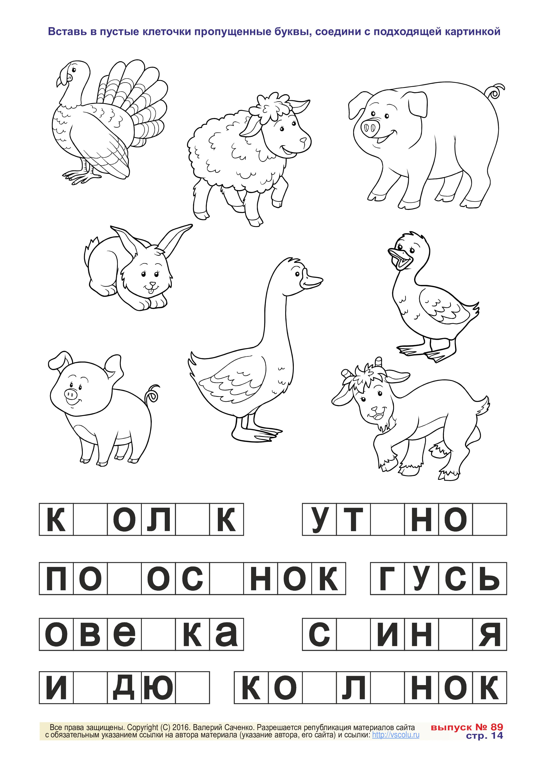
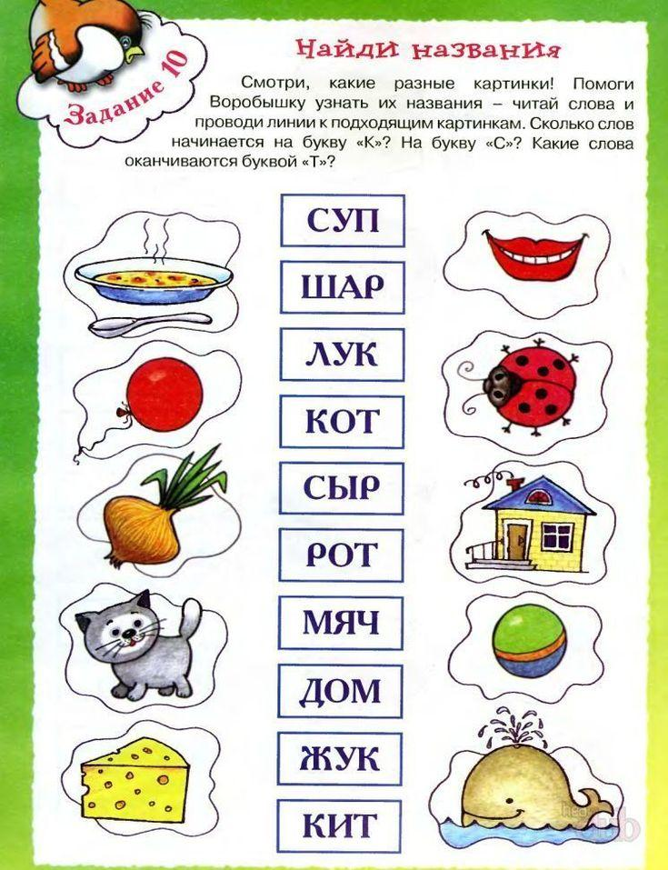
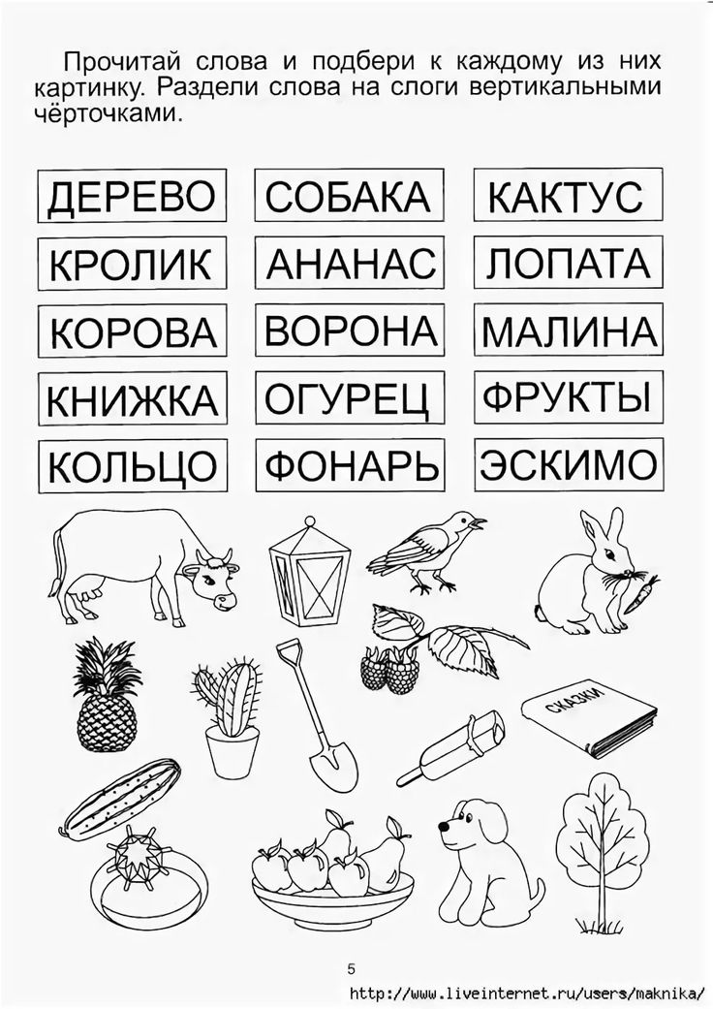

Педагог Баум Наталья Юрьевна
Объединение по интересам «Росинка»

Учебный курс: Чтение художественной литературы

Дата: 11.05.2020-29.05.2020
Тема: Закрепление пройдённого материала.
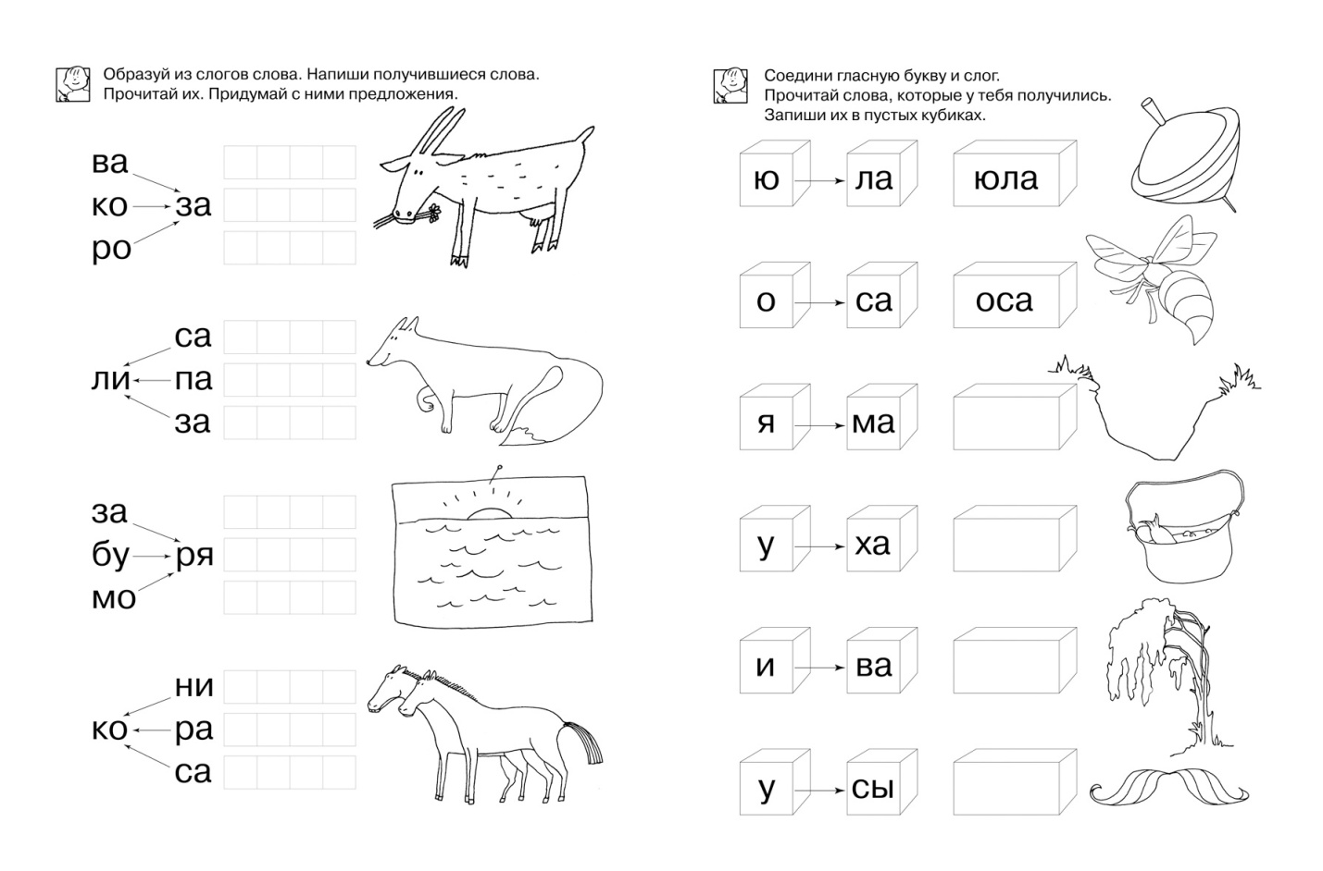
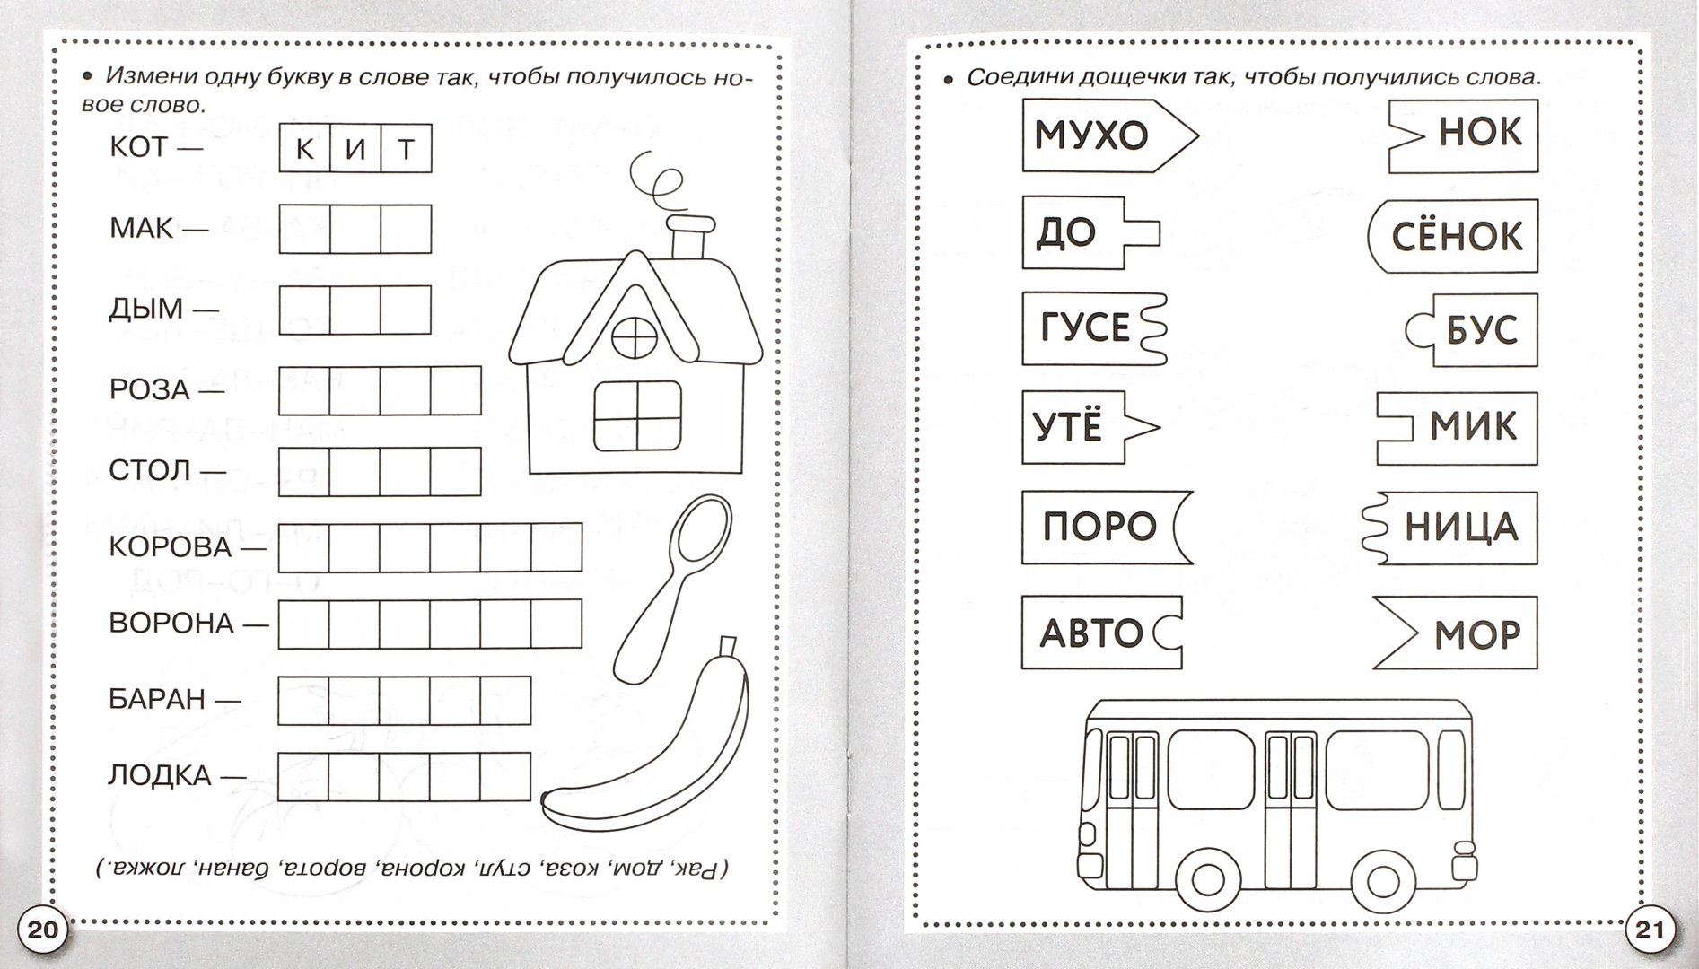
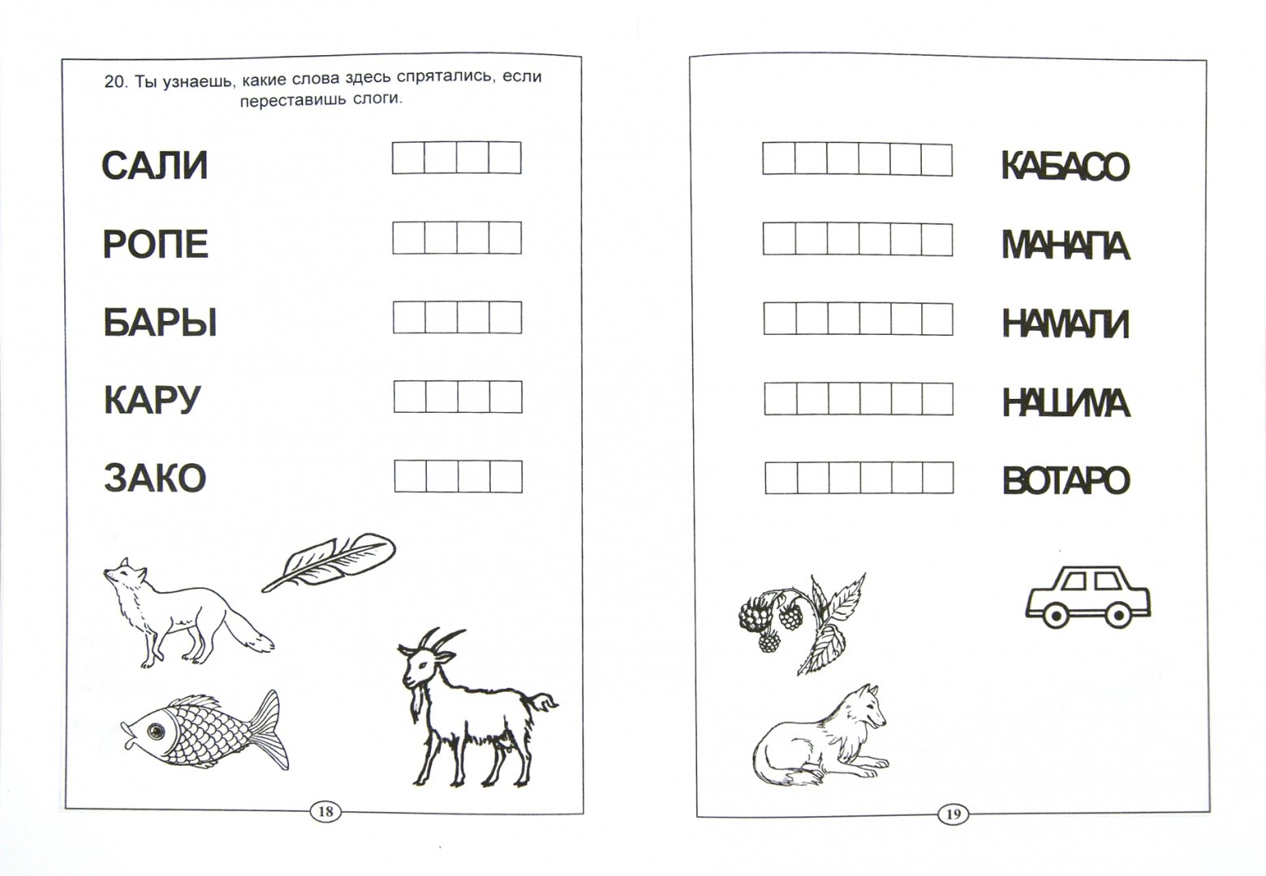

Педагог Баум Наталья Юрьевна
Объединение по интересам «Росинка»

Учебный курс: Чтение художественной литературы.

Дата: 11.05.2020-29.05.2020
Тема: Контрольное задание по итогам года.
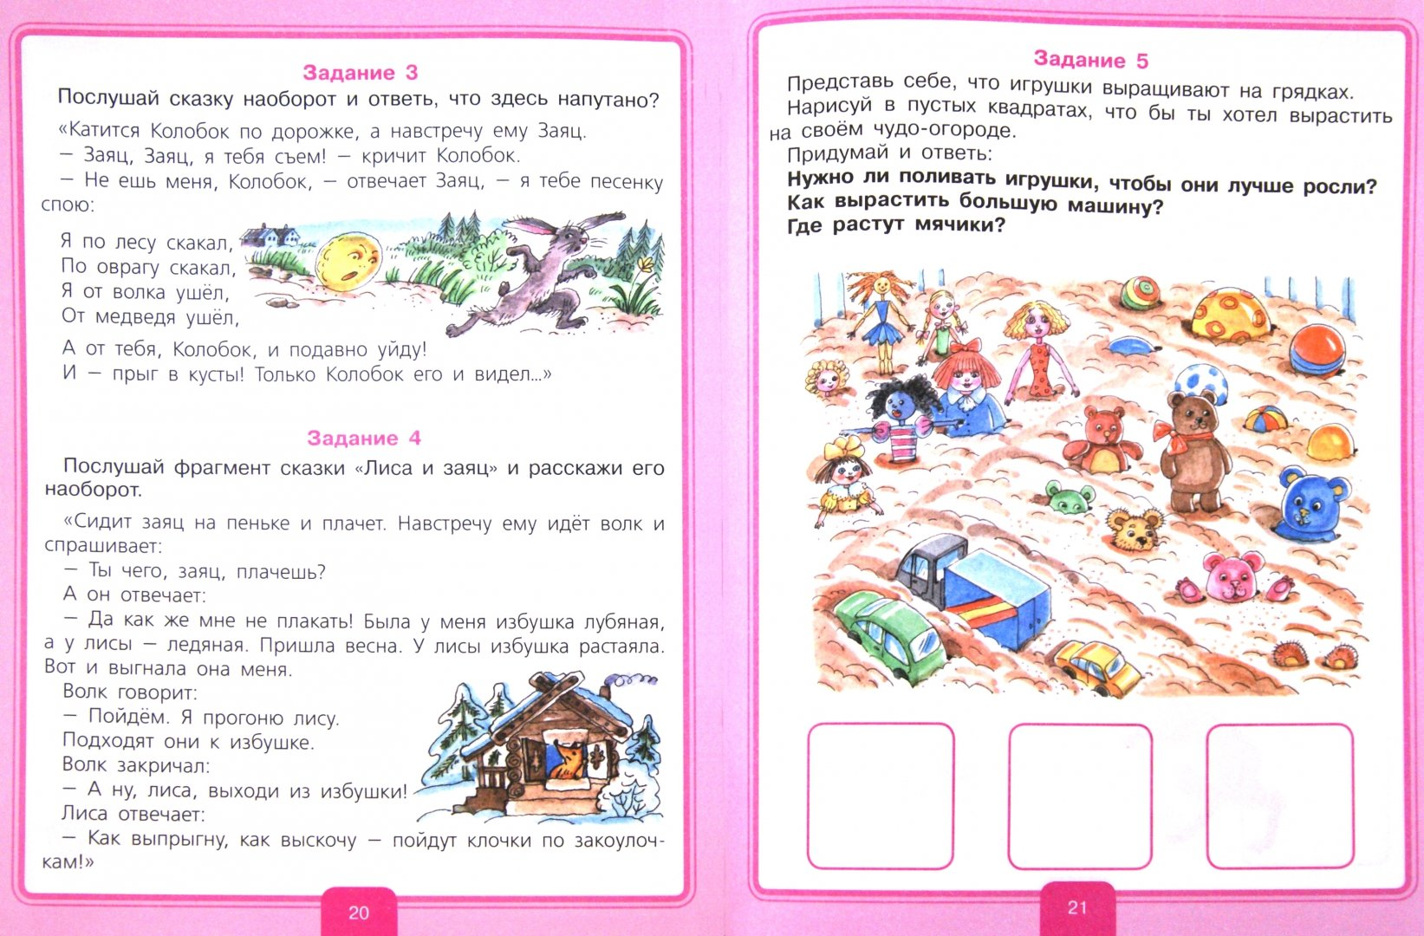
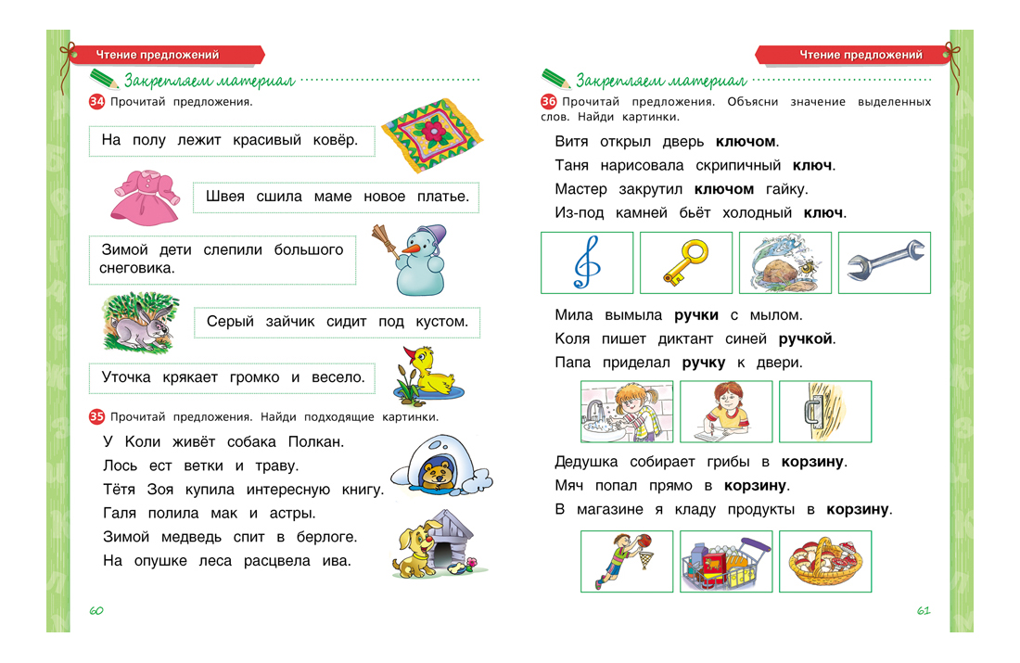

Педагог Баум Наталья Юрьевна
Объединение по интересам «Росинка»

Учебный курс: Чтение художественной литературы.

Дата: 11.05.2020-29.05.2020
Тема: Итоговое занятие.
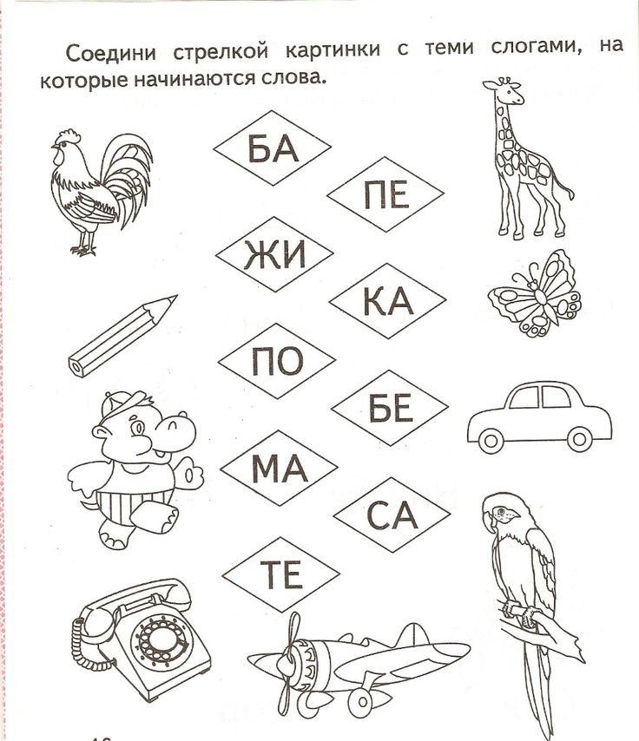

Педагог Баум Наталья Юрьевна
Объединение по интересам «Росинка»

Учебный курс: Картина мира.

Дата: 11.05.2020-29.05.2020
Тема: Закрепление пройдённого материала.
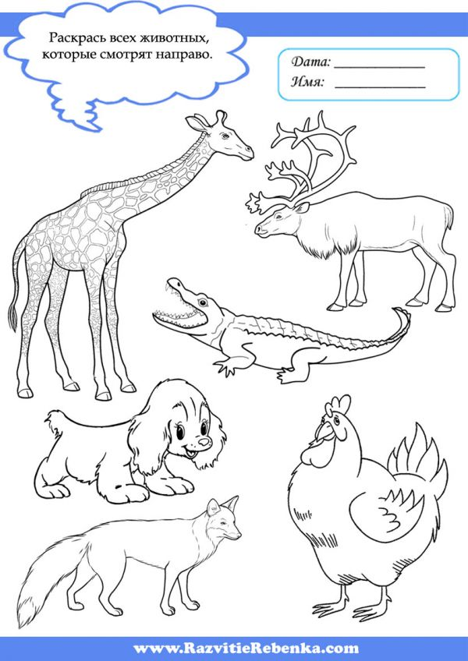
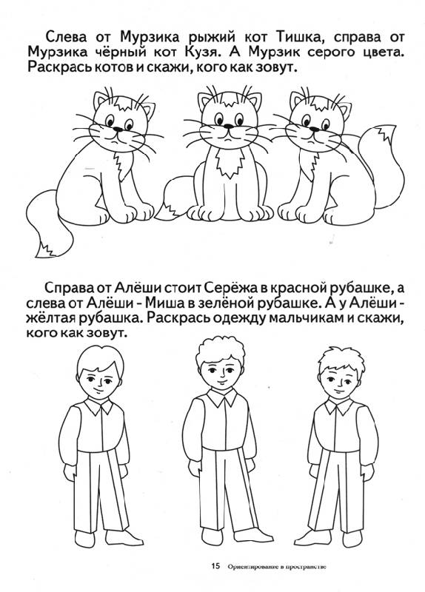

Педагог Баум Наталья Юрьевна
Объединение по интересам «Росинка»

Учебный курс: Картина мира

Дата: 11.05.2020-29.05.2020
Тема: Контрольное задание по итогам года.
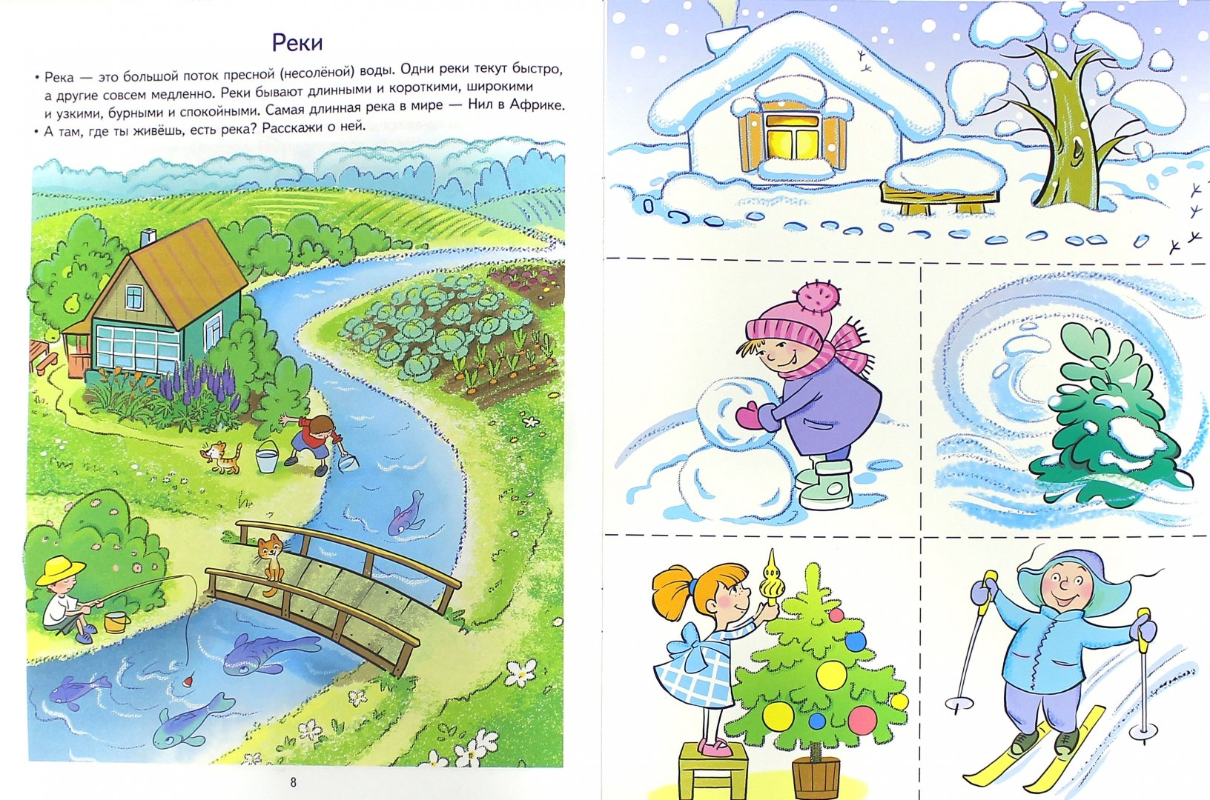

Педагог Баум Наталья Юрьевна
Объединение по интересам «Росинка»

Учебный курс: Картина мира

Дата: 11.05.2020-29.05.2020
Тема: Итоговое занятие.

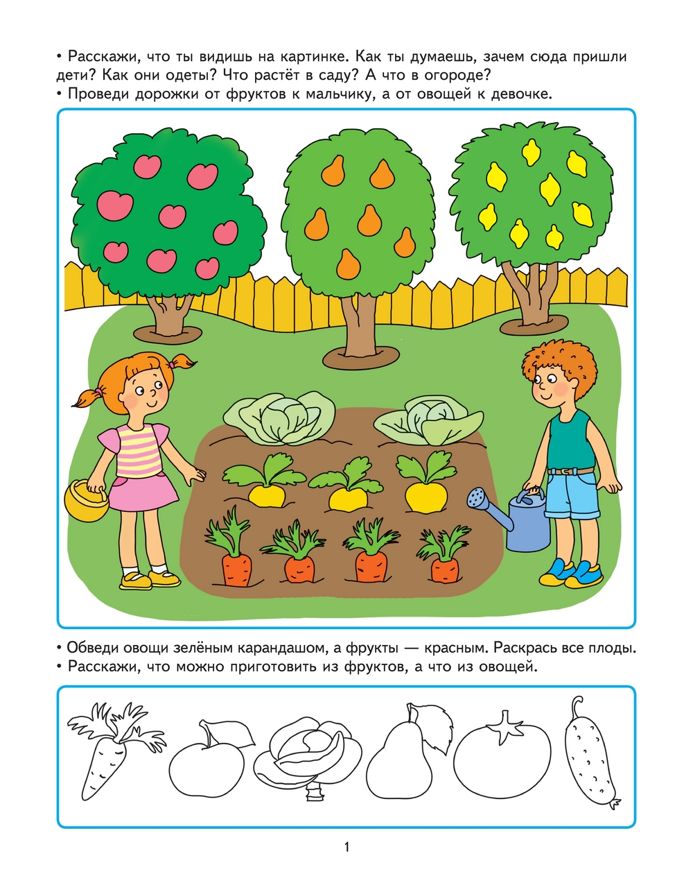
Педагог Баум Наталья Юрьевна
Объединение по интересам «Росинка»

Учебный курс: Умники и Умницы
Дата: 11.05.2020-29.05.2020
Тема: Решаем нестандартные задачи.

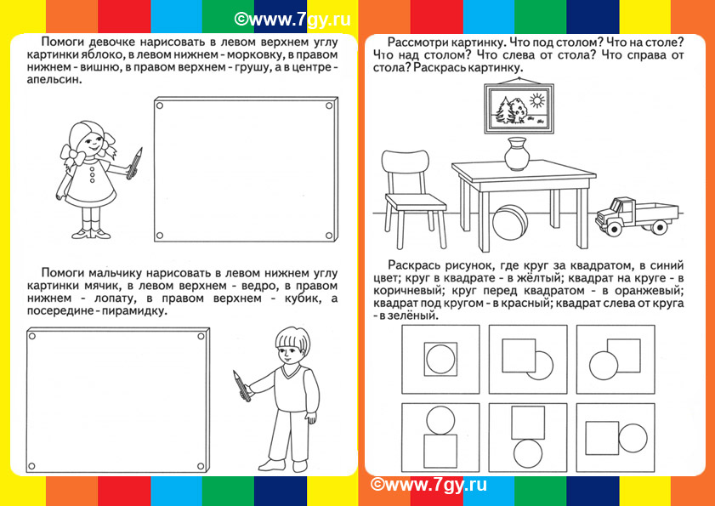

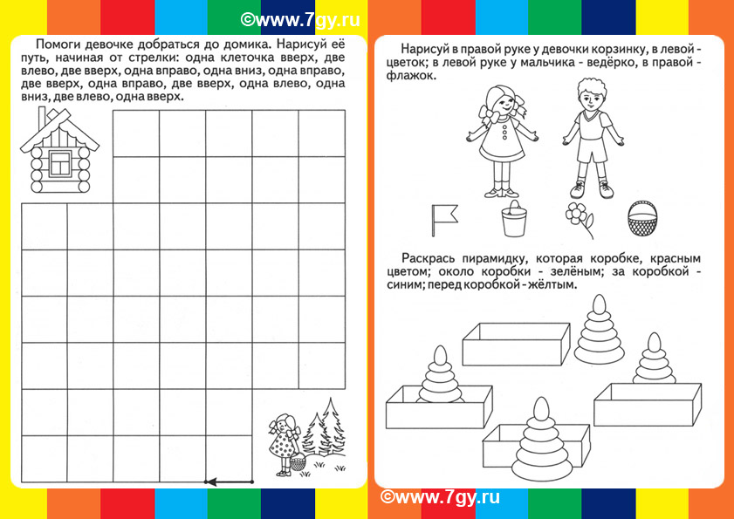

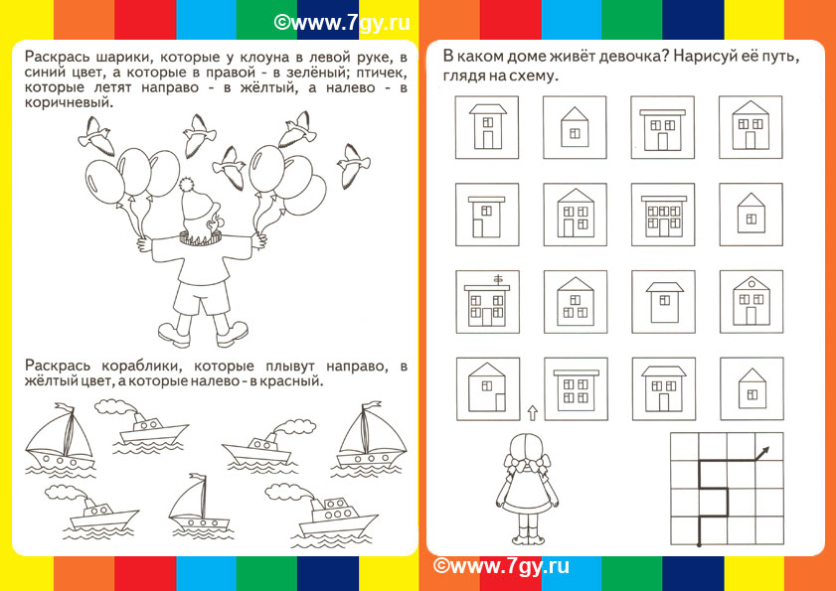
Педагог Баум Наталья Юрьевна
Объединение по интересам «Росинка»

Учебный курс: Умники и Умницы
Дата: 11.05.2020-29.05.2020
Тема: Находим сходство и отличие.
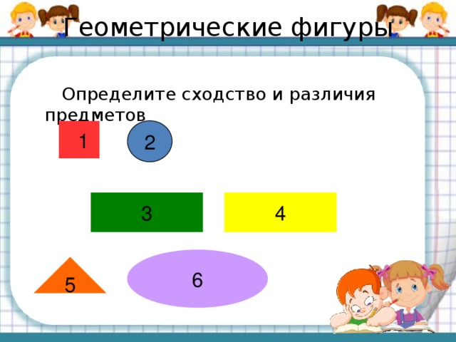

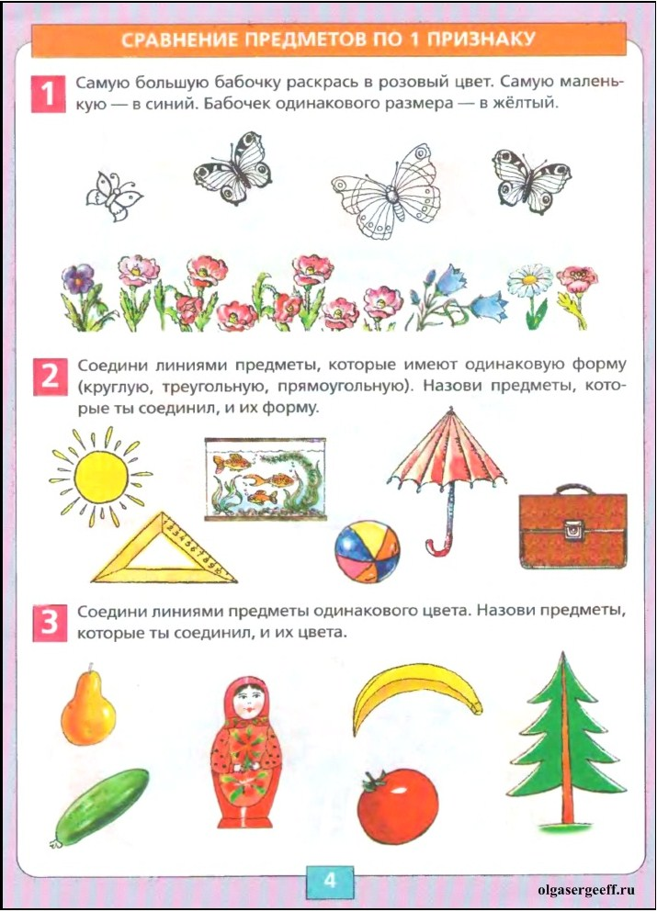

Педагог Баум Наталья Юрьевна
Объединение по интересам «Росинка»

Учебный курс: Умники и Умницы

Дата: 11.05.2020-29.05.2020
Тема: Работа в клетках.
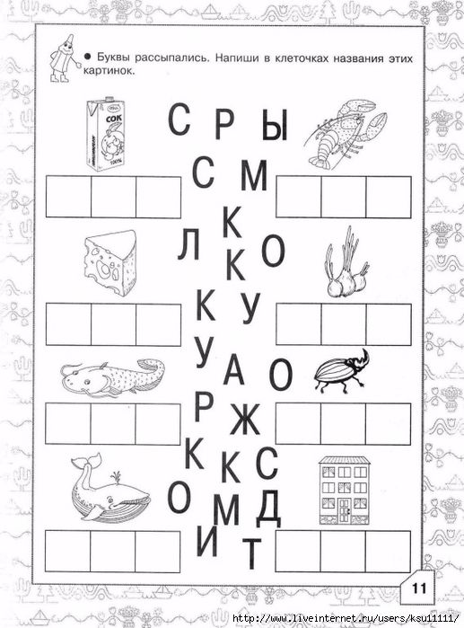

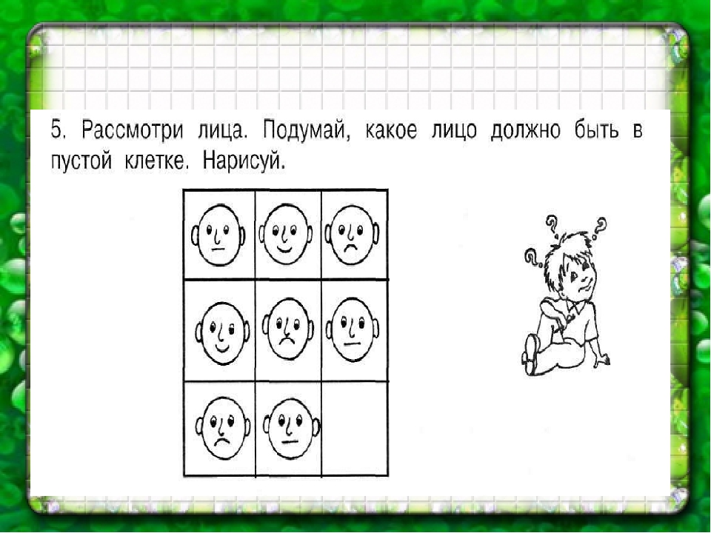

Педагог Баум Наталья Юрьевна
Объединение по интересам «Росинка»

Учебный курс: Умники и Умницы
Дата: 11.05.2020-29.05.2020
Тема: Контрольное задание по итогам года.
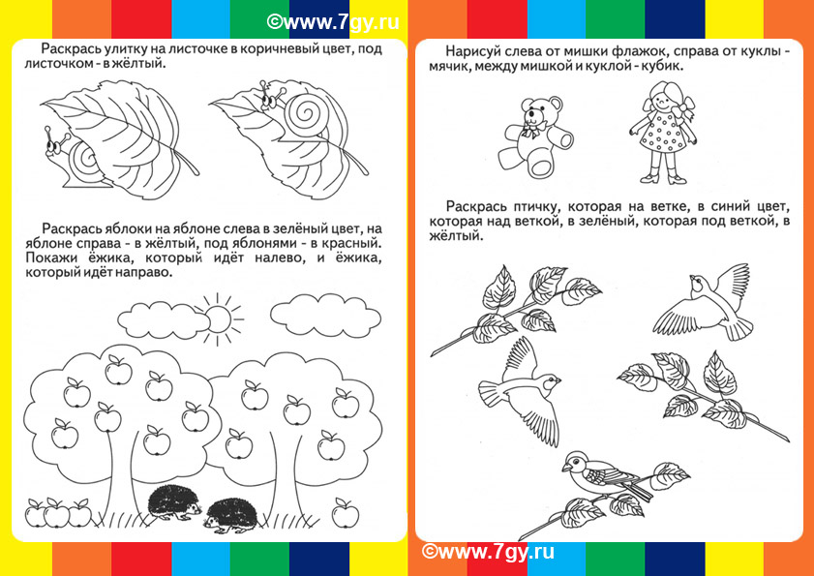

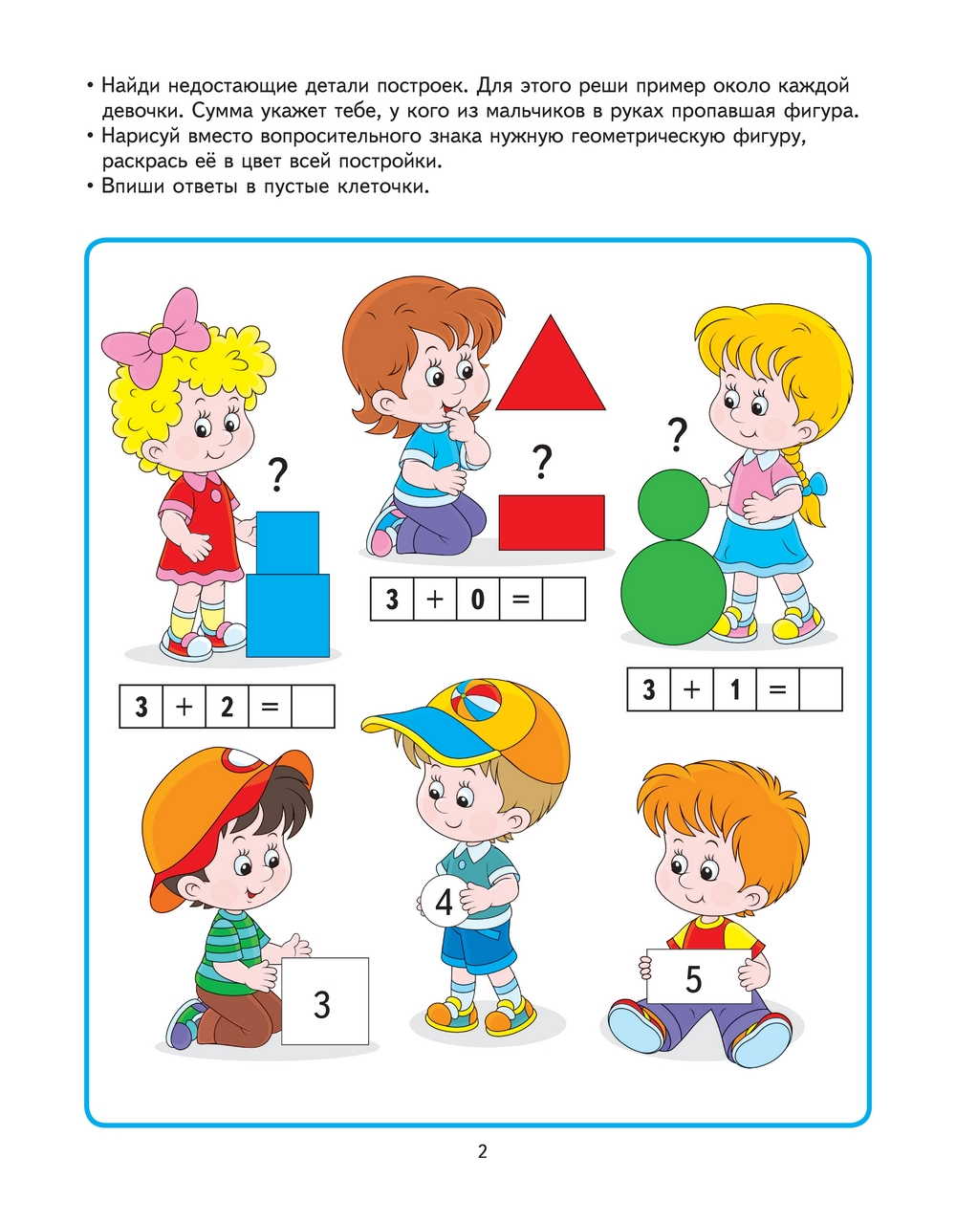

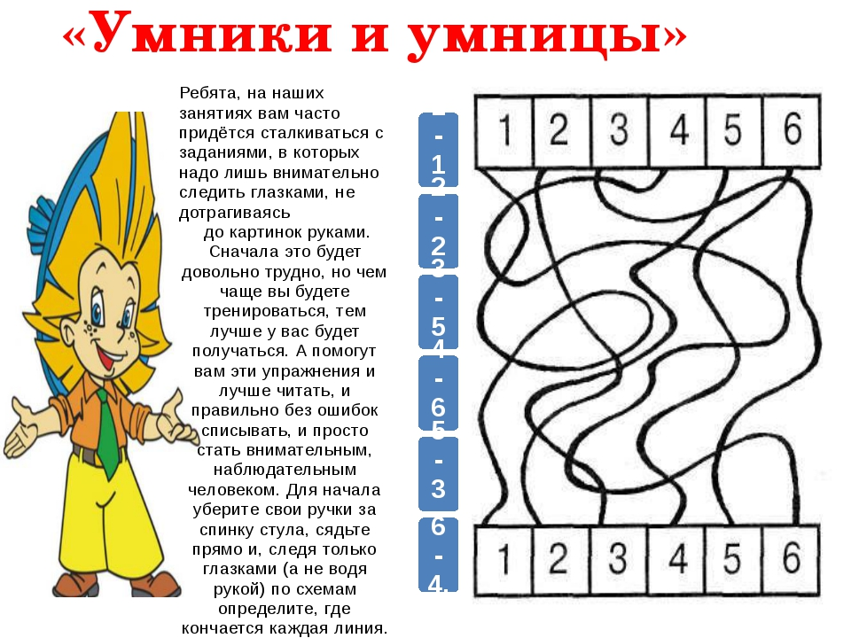

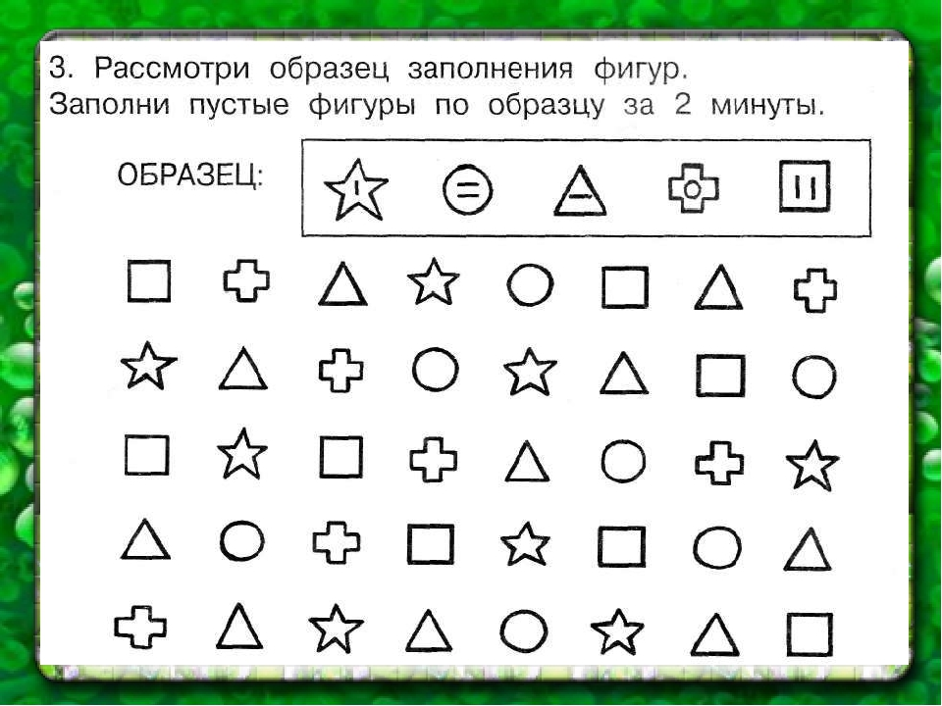

Педагог Баум Наталья Юрьевна
Объединение по интересам «Росинка»
Учебный курс: Умники и Умницы
Дата: 11.05.2020-29.05.2020
Тема: Итоговое занятие.

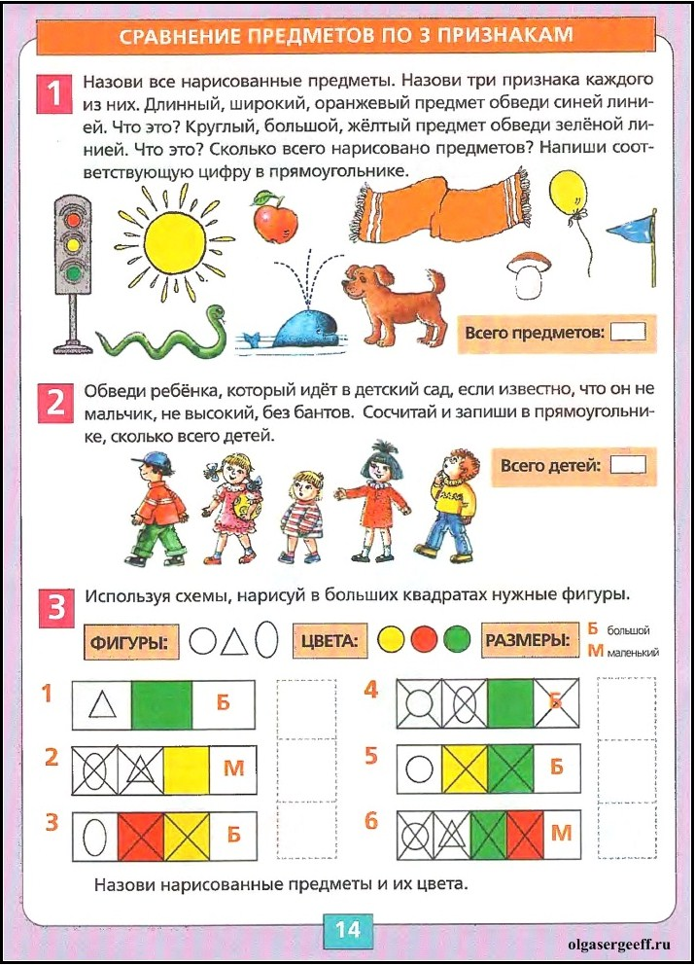

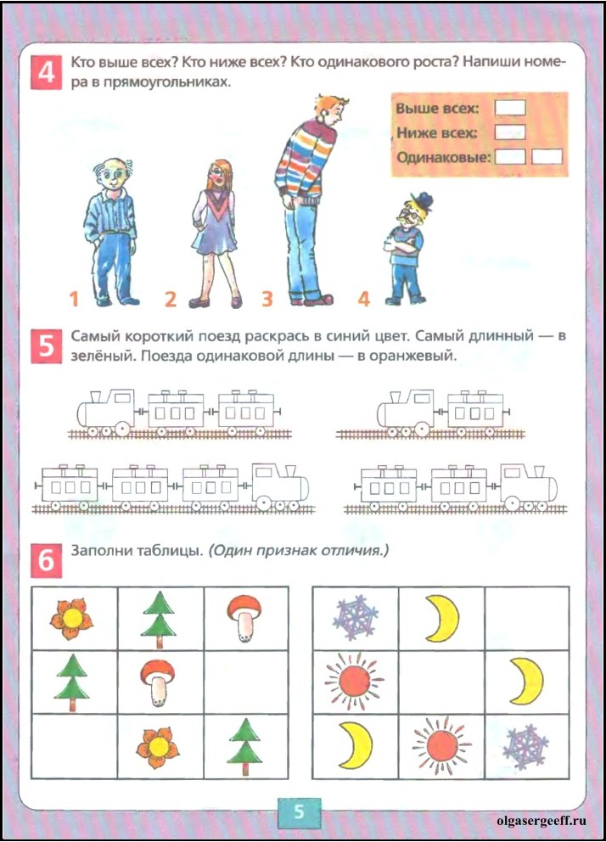
Вы все большие молодцы!!!

